UNIVERSIDAD TECNOLÓGICA NACIONAL

Facultad Regional Córdoba

Ingeniería en Sistemas de Información


Profesores:

- Ing. Iris Gastañaga.
- Ing. Osvaldo Torrez.

PROYECTO FINAL

Producto: Plataforma de Comercio Electrónica
Metodología: Feature Driven Development

Estado de iteración 1
Versión única

Grupo Nº 2

- Ávila Nicolás Alejandro. Leg: 46.900
- Casas Ruggieri Jésica. Leg: 47.698
- Giraudo Sebastián. Leg: 46.457
- Oviedo Núñez Osvaldo. Leg: 46.892
- Velasco Diego Esteban. Leg: 40.429

Curso 5K4
Año 2009

Índice
Índice 2
Iteración 1 3
Features 3
Diagrama básico de navegación 3
Definiciones 3
Plan de trabajo 4
Mecanismo 4
Asignaciones 4
Consideraciones: 4
Listado de features actualizado 6

Iteración 1

Features

ID | APP | Prioridad | Descripción de tarea | Origen | Iteracion
48 | PRECIOIDEAL | 7 - Critica | Definir la arquitectura de presentación | Requerimiento complementario | IT.1
49 | PRECIOIDEAL | 7 - Critica | Definir el mecanismo de persistencia y materialización | Requerimiento complementario | IT.1
4 | PRECIOIDEAL | 5 - M.Alta | Aplicar filtros básicos (sin identificar categoría) | Requerimiento Original | IT.1
3 | PRECIOIDEAL | 6 - Alta | Aplicar filtros básicos (identificando categoría) | Requerimiento Original | IT.1
1 | PRECIOIDEAL | 7 - Critica | Búsqueda por categorías y subcategorías | Requerimiento Original | IT.1
2 | PRECIOIDEAL | 7 - Critica | Búsqueda por nombre | Requerimiento Original | IT.1
6 | PRECIOIDEAL | 7 - Critica | Mostrar resultados (aplicar filtros y ordenamiento de los resultados) | Requerimiento Original | IT.1
9 | PRECIOIDEAL | 7 - Critica | Filtrar y mostrar proveedores del producto seleccionado | Requerimiento Original | IT.1

Diagrama básico de navegación
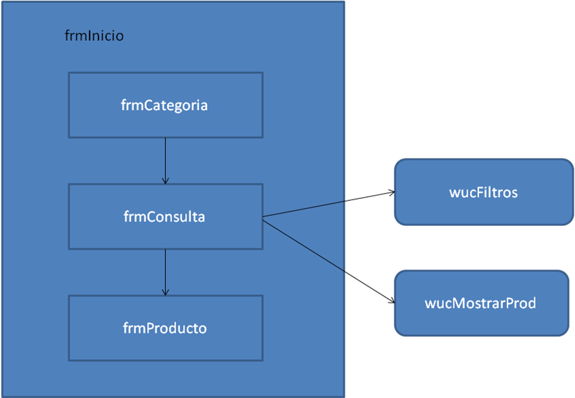

Definiciones

Los features 48 y 49 configurarán el marco de trabajo genérico y serán la base para la construcción de la aplicación, puesto que sentarán precedente de la arquitectura y los mecanismos a utilizar.

Plan de trabajo

Mecanismo
Se generará una primera versión del documento de arquitectura indicando la estructura de clases e interacciónes básicas.
En base a esto se presentarán

Asignaciones
ID | Descripción de tarea | Encargado
48 | Definir la arquitectura de presentación | NA
49 | Definir el mecanismo de persistencia y materialización | OO/DV
4 | Aplicar filtros básicos (sin identificar categoría) | NA/JC/SG
3 | Aplicar filtros básicos (identificando categoría) | NA/JC/SG
1 | Búsqueda por categorías y subcategorías | NA/JC/SG
2 | Búsqueda por nombre | NA/JC/SG
6 | Mostrar resultados (aplicar filtros y ordenamiento de los resultados) | OO/DV
9 | Filtrar y mostrar proveedores del producto seleccionado | NA/JC/SG

ETAPA 1
Nicolás generará un bosquejo de los mecanismos básicos de arquitectura.
Sebastián y Jésica investigarán las configuraciones necesarias para que la herramienta de VPN utilizada (Hamachi) permita interactuar con SQL server (requerido por el framework de persistencia SubSonic)
Osvaldo y Diego serán responsables de generar las capas de persistencia con SubSonic.

ETAPA 2
Sebastián, Jesica generarán los objetos de interfaz de la aplicación necesarios para cumplir con los features propuestos.
Nicolás generará las capas gestoras intermedias
Osvaldo y Diego acoplarán las capas de persistencia con los gestores.
Jesica estudiará los efectos disponibles en JQuery y su forma de aplicación.

Consideraciones:
Respecto de la configuración incial y tecnología:
- Se utilizará Hamachi para conectar las pcs en VPN con el server de BD
- Se utilizará la librería de persistencia Sub Sonic.( http://www.subsonicproject.com/)
- Se utilizará SQL server 2005 por ser el mejor motor de BD soportado con por el framework de persistencia.
- Se utilizará el framework JQuery para efectos de animación.

Respecto de la arquitectura, se generarán dos capas de gestores
- Gestores de presentación
- Gestores de lógica

Respecto de la estructura del sitio
- La página principal contendrá un iframe, en el que se cargarán las páginas de contenido.
- El objeto del form frmCategoría es permitir browsear el árbol de categorías.
- El objeto del from frmConsultar es aplicar filtros sobre un listado de productos y permitir seleccionarlo
- El objeto del form frmProducto es mostrar los proveedores que brindan un producto y permitir acceder a sus carritos de compra.
- Los Web User Controls presentados a la derecha se utilizan para

Listado de features actualizado
ID | Aplicación | Prioridad | Descripción de tarea | Origen | Iteración | ESTADO | Build
1 | PRECIOIDEAL | 7 - Critica | Búsqueda por categorías y subcategorías | Requerimiento Original | IT.1 | INICIO
2 | PRECIOIDEAL | 7 - Critica | Búsqueda por nombre | Requerimiento Original | IT.1 | INICIO
6 | PRECIOIDEAL | 7 - Critica | Mostrar resultados (aplicar filtros y ordenamiento de los resultados) | Requerimiento Original | IT.1 | INICIO
8 | PRECIOIDEAL | 7 - Critica | Mostrar publicidad (redefinir de acuerdo a la gráfica) | Requerimiento Original
9 | PRECIOIDEAL | 7 - Critica | Filtrar y mostrar proveedores del producto seleccionado | Requerimiento Original | IT.1 | INICIO
14 | CarritoIdeal | 7 - Critica | Agregar productos al catálogo | Requerimiento Original | IT.2
48 | PRECIOIDEAL | 7 - Critica | Definir la arquitectura de presentación | Requerimiento complementario | IT.1 | INICIO
49 | PRECIOIDEAL | 7 - Critica | Definir el mecanismo de persistencia y materialización | Requerimiento complementario | IT.1 | INICIO
3 | PRECIOIDEAL | 6 - Alta | Aplicar filtros básicos (identificando categoría) | Requerimiento Original | IT.1 | INICIO
12 | IdIdeal | 6 - Alta | Identificarse | Requerimiento Original
15 | CarritoIdeal | 6 - Alta | Modificar productos del catálogo | Requerimiento Original | IT.2
25 | PRECIOIDEAL | 6 - Alta | Registrar click en publicidad | Requerimiento Original
29 | AdministracionIdeal | 6 - Alta | Agregar productos (clasificarlo por categoría) | Requerimiento Original
32 | AdministracionIdeal | 6 - Alta | Mostrar productos | Requerimiento Original
33 | AdministracionIdeal | 6 - Alta | Modificar producto | Requerimiento Original
34 | IdIdeal | 6 - Alta | Alta de usuario | Requerimiento Original
38 | PublicidadIdeal | 6 - Alta | Registrar nueva publicidad | Requerimiento Original
4 | PRECIOIDEAL | 5 - M.Alta | Aplicar filtros básicos (sin identificar categoría) | Requerimiento Original | IT.1 | INICIO
13 | IdIdeal | 5 - M.Alta | Recuperar contraseña | Requerimiento Original
16 | CarritoIdeal | 5 - M.Alta | Eliminar productos del catálogo | Requerimiento Original | IT.2
17 | CarritoIdeal | 5 - M.Alta | Asociar producto del catálogo del usuario con producto del sitio | Requerimiento Original | IT.2
21 | CarritoIdeal | 5 - M.Alta | Establecer nuevo precio menor para un producto | Requerimiento Original
22 | CarritoIdeal | 5 - M.Alta | Seleccionar formato del archivo de catálogo | Requerimiento Original
23 | CarritoIdeal | 5 - M.Alta | Importar archivo de catálogo del usuario | Requerimiento Original | IT.2
24 | CarritoIdeal | 5 - M.Alta | Mostrar listado de productos no asociados a productos del sitio | Requerimiento Original | IT.2
35 | IdIdeal | 5 - M.Alta | Confirmación de datos de usuario | Requerimiento Original
36 | IdIdeal | 5 - M.Alta | Modificar los datos de usuario | Requerimiento Original
5 | PRECIOIDEAL | 4 - Media | Ordenar listado de productos | Requerimiento Original
11 | PRECIOIDEAL | 4 - Media | Mostrar evolución del precio al consultar producto | Requerimiento Original
18 | CarritoIdeal | 4 - Media | Limpiar catálogo | Requerimiento Original
20 | CarritoIdeal | 4 - Media | Registrar sugerencia de nuevo producto | Requerimiento Original
26 | PRECIOIDEAL | 4 - Media | Registrar alerta de producto | Requerimiento Original
27 | PRECIOIDEAL | 4 - Media | Registrar calificación del consumidor | Requerimiento Original
28 | PRECIOIDEAL | 4 - Media | Registrar consultas de producto (más populares) | Requerimiento Original
30 | AdministracionIdeal | 4 - Media | Activar/Desactivar productos | Requerimiento Original
31 | AdministracionIdeal | 4 - Media | Aceptar producto propuesto | Requerimiento Original
39 | PRECIOIDEAL | 4 - Media | Listar alertas del consumidor | Requerimiento Original
40 | PRECIOIDEAL | 4 - Media | Filtrar listado de alertas (activas, por fecha) | Requerimiento Original
41 | PRECIOIDEAL | 4 - Media | Activar/Desactivar alerta de producto | Requerimiento Original
45 | CarritoIdeal | 4 - Media | Ver calificaciones de proveedor | Requerimiento Original
46 | CarritoIdeal | 4 - Media | Calificar proveedor | Requerimiento Original
7 | PRECIOIDEAL | 3 - M.Baja | Comparar productos | Requerimiento Original
10 | PRECIOIDEAL | 3 - M.Baja | Enviar pedido | Requerimiento Original | IT.2
19 | CarritoIdeal | 3 - M.Baja | Disparar alerta de producto | Requerimiento Original
37 | IdIdeal | 3 - M.Baja | Baja de usuario | Requerimiento Original
42 | PRECIOIDEAL | 3 - M.Baja | Eliminar alerta | Requerimiento Original
44 | CarritoIdeal | 3 - M.Baja | Buscar un proveedor por nombre | Requerimiento Original
43 | CarritoIdeal | 2 - Baja | Mostrar listado de proveedores | Requerimiento Original
47 | CarritoIdeal | 2 - Baja | Ver catálogo del proveedor | Requerimiento Original

